รายงานการปฏิบัติราชการประจำเดือน สิงหาคม 2567
ประจำปีงบประมาณ พ.ศ.2567
ตรวจคนเข้าเมืองจังหวัดพัทลุง
- งานสืบสวนปราบปราม
1.1 เมื่อวันที่ 9 ส.ค.67 ได้มีการจับกุมเปรียบเทียบปรับ นายพนม ประทุมสินธ์ อายุ 33 ปี นายจ้างไม่แจ้งที่พักคนต่างด้าวสัญชาติเมียนมา โดยกล่าวหาว่า “เป็นเจ้าบ้านรับคนต่างด้าวเข้าพักอาศัยไม่แจ้งต่อเจ้าพนักงานเจ้าหน้าที่ภายใน 25 ชั่วโมง”
สถานที่จับกุม บริเวณแคมป์คนงานก่อสร้าง ม.5 ต.เกาะหมาก อ.ปากพะยูน จว.พัทลุง

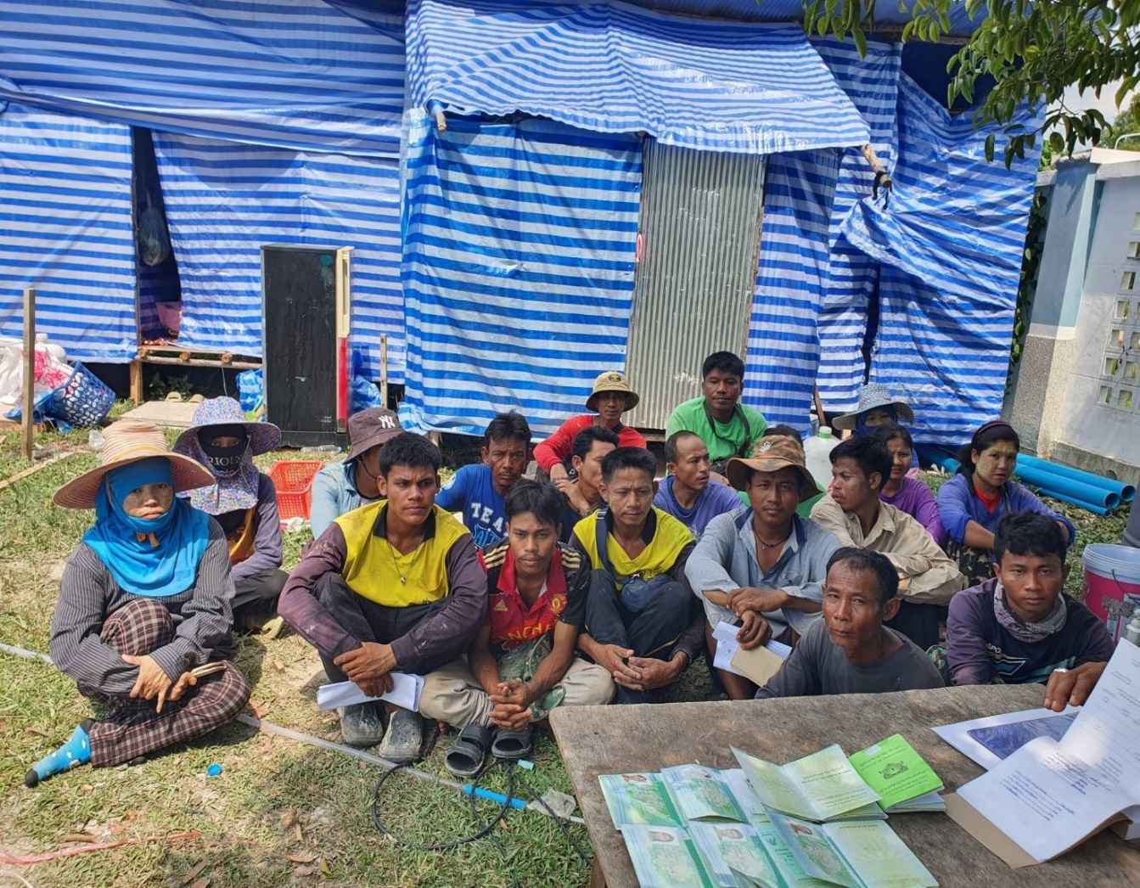

1.2 เมื่อวันที่ 21 ส.ค.67 ได้มีการจับกุมเปรียบเทียบปรับ นายสมบูรณ์ บัวเมือง อายุ 45 ปี นายจ้างไม่แจ้งที่พักคนต่างด้าวสัญชาติเมียนมา โดยกล่าวหาว่า “เป็นเจ้าบ้านรับคนต่างด้าวเข้าพักอาศัยไม่แจ้งต่อเจ้าพนักงานเจ้าหน้าที่ภายใน 25 ชั่วโมง”
สถานที่จับกุม บริเวณแคมป์คนงานก่อสร้างเทศบาลดคกชะงาย ต.โคกชะงาย อ.เมือง จว.พัทลุง
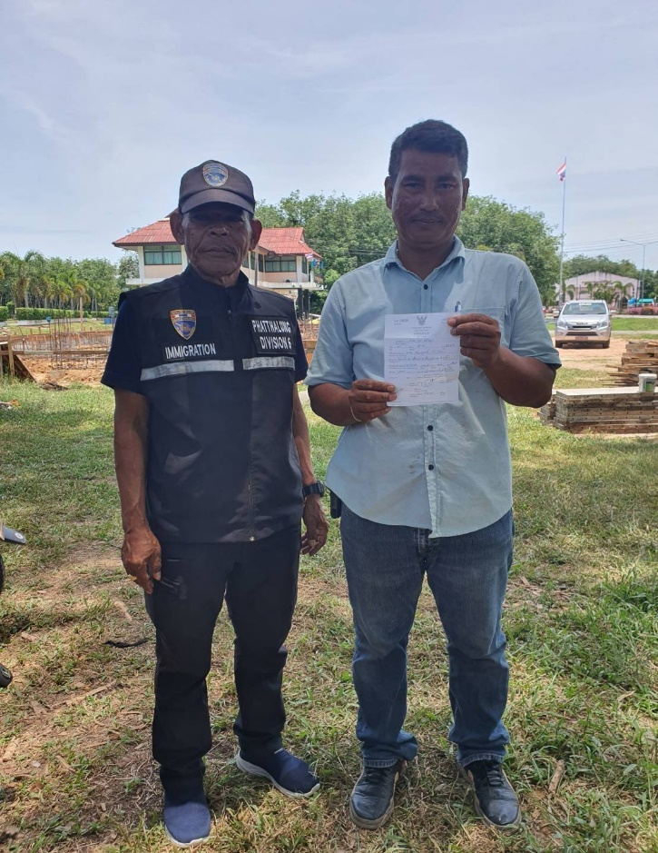
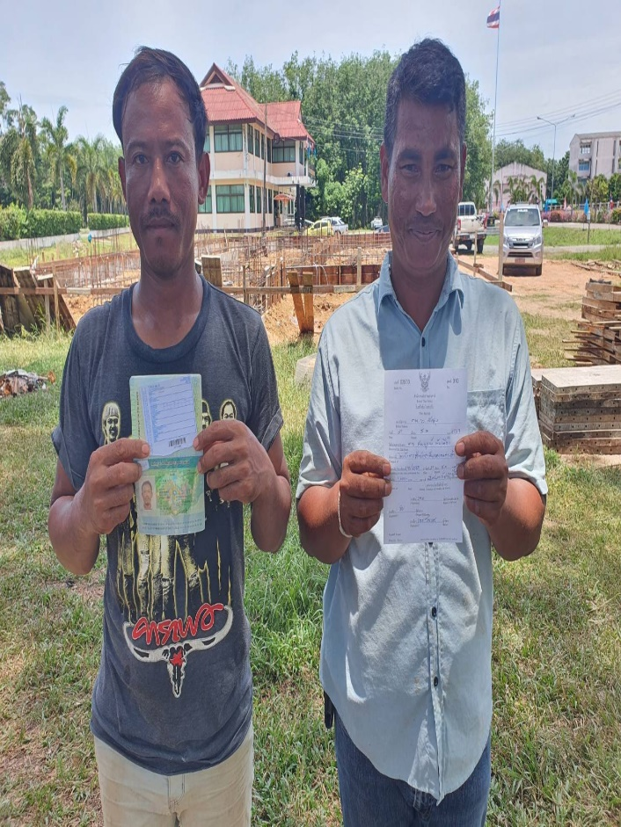

วันเดือนปี | ข้อมูลเชิงสถิติรายงานการปฏิบัติราชการประจำเดือน สิงหาคม 2567  ประจำปีงบประมาณ พ.ศ.2567
วันเดือนปี | รายการ | จำนวน (คดี) | จำนวน (ผู้ต้องหา)
1 – 31 ส.ค.67 | 1.ความผิดฐานหลบหนีเข้าเมือง | 0 | 0
 | 2.ความผิดฐานการอนุญาตสิ้นสุด | 0 | 0
 | 3.ความผิดฐานทำงานโดยไม่ได้รับอนุญาต | 0 | 0
 | 4.เป็นเจ้าบ้านไม่แจ้งที่พัก (ม.38) | 2 | 11
 | 5.ความผิดฐานเป็นบุคคลทำหน้าที่เป็นมัคคุเทศก์โดยไม่ได้รับอนุญาต | 0 | 0
 | 6.ความผิดฐาน พ.ร.บ.อาวุธปืน | 0 | 0
 | 7.ความผิดตาม พ.ร.บ.ยาเสพติด | 0 | 0
 | 8.ความผิดฐานหมายจับศาล | 0 | 0
 | รวม | 2 | 11

